Se créer un corpus d’œuvres de référence
pour développer et montrer sa culture artistique à l’écrit et à l’oral :
Astuce : Choisissez des œuvres « couteau suisse » qui peuvent servir à plusieurs axes de programme

Le Cycle des Nymphéas de Claude Monet | Axe de programme | Œuvre (choisie dans le dossier) en lien avec l’axe de programme | Explications + Points communs et différences entre l’œuvre choisie et le cycle des Nymphéas
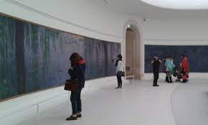 | Monumentalité | La chapelle Rothko à Houston au Texas (1964- 1970), 14 tableaux.  La chapelle Rothko sera inaugurée en 1971 | → commande du couple de collectionneurs :De Menil / pas ne commande, don à l’état  → espace octogonal + un éclairage zénithal naturel (très proche de ses conditions de travail dans son atelier new-yorkais) / musée adapté pour l’œuvre + lumière zénithal naturel.  → 14 grands formats tout en nuances de violet sombre. / 8 grands panneaux dan le thème des nymphéas.  → Il composera cet ensemble de façon cohérente et en lien avec ce lieu de culte, sobre. / Monet jonglera entre peindre sur le vif et en atelier car il ne peut pas transporter ses panneaux.  → Cette œuvre va l'épuiser ainsi que son couple le fragilisant psychologiquement, il se suicidera en 1970. / Monet décèdera avant de pouvoir voir son œuvre exposée dans le musée.
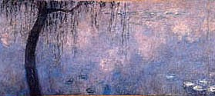 | Rapport au réel : mimesis, ressemblance, vraisemblance | Les Trente-six vues de mont Fuji | → mimesis d’un élément réel de la nature, ressemblance avec le paysage (mais simplification des formes et de la technique)  → Empâtement pour le Cycle des Nymphéas  Écarts avec le réel, une réinterprétation picturale • Le geste impressionniste: la touche, le médium et le support sont visibles • La couleur prend le pas sur la forme (touche divisionniste) • Exploration d’un même motif, mais sous le s multiples variations de lumière. Perception renouvelée. • Peindre le souvenir d’une sensation dans l’atelier.
 | Rapport au réel : valeur expressive de l'écart | Les Trente-six vues de mont Fuji | - lié à la technique : ne veux pas vraiment représenter le réel car = gravure  L’INFINI L'illimité et donc la no&on de « all over », qui sera reprise plus tard par les ar&stes Américains de l'Expressionnisme Abstrait. Le TEMPS passe, à travers le thème de l'eau ou de la végétation déjà repris en poésie (Pont Mirabeau...)  Modalité de la suggestion de l’espace • Illusion de profondeur et d’étendue, systèmes non perspectifs. • Frise panoramique, all over, cadrages serrés • Présence de l’eau et de la végétation: effets chromatiques, un jeu infini de reflets et de lumières. Perte de repère
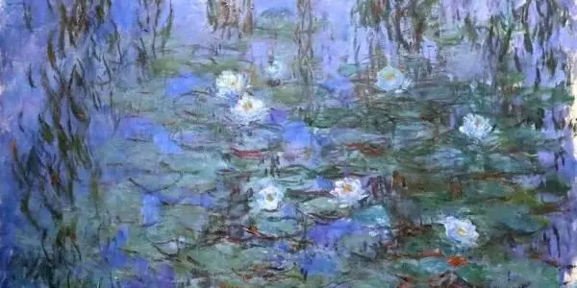  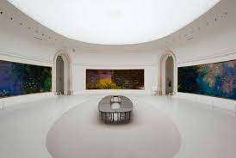 | Figuration et construction de l’image | Miguel CHEVALIER, Extra Natural, 2018, installation numérique générative, exposition Artistes et Robots, Grand Palais, Paris  https://youtu.be/DF0518mpByU | Végétal = référent ; œuvres immersives ; rapports aux spectateurs intégrés au processus dès la création (scénographie, capteurs) ; Rôle contemplatif, actif, participatif, immersif, interactif du spectateur ; Temps de création de l’œuvre, de vie de celle-ci, de découverte par le spectateur ; prise en compte de la temporalité peinte ou réelle ; Nature en croissance, au gré des heures du jour et des saisons (série pour Monet et suite narrative pour Chevalier) ; Rapports au lieu d’exposition : œuvre fusionne avec son lieu de présentation.  Image fixe / image mobile, générative ; œuvre matérielle (empâtements picturaux) / œuvre immatérielle (numérique)  Images de la nature : volonté de traduire le sensible et l’immédiat de la lumière sur la matière de l’eau, les effets et leurs représentations en donnant l’impression de réalisme  Entre figuration et abstraction : c’est la représentation d’une « illusion d’un tout sans fin, d’une onde sans horizon et sans rivage ». Le regard du spectateur est ainsi tourné vers la matière picturale qui est simultanément figure et image .
 | Espaces narratifs de la figuration et de l’image,
 | Temps de l’image figurative.
 | Mouvement de l’image figurative.
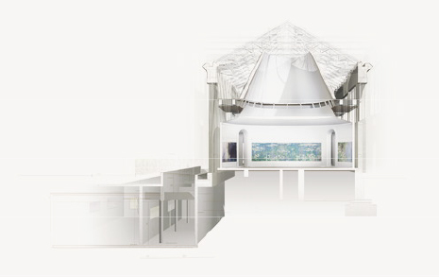  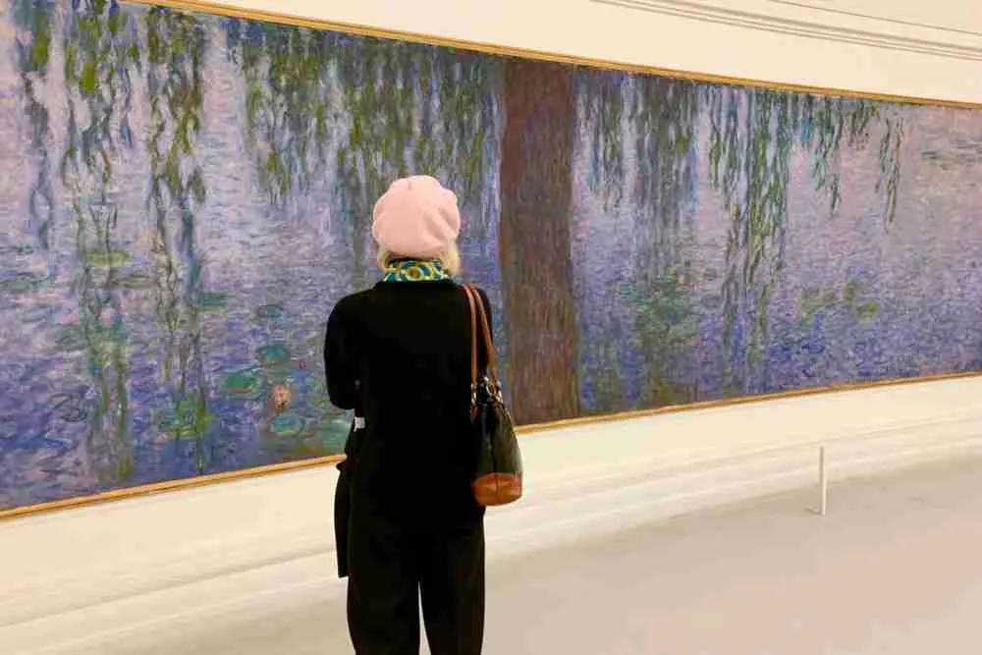 | La réception par un public de l’œuvre exposée, diffusée ou éditée. | GIOTTO di Bondone, Chapelle des Scrovegni, 1292-1296, peintures murales, Padoue, Italie. | Point commun :  - bonne immersion du publique : le cycle des nymphéas immerge grâce à la continuité de l’œuvre en longueur et aux scènes qui suivre.  - Chapelle des Scrovegni immerge grâce à la continuité des peintures sur le mur et le plafond ce qui nous englobe dans l’œuvre.  La forme de l’espace libre incite au déplacement.Le blanc des pièces ( murs, sol, plafond) « libère de l’espace » et rajoute à la présence des peintures.Les espaces de circulation sont étudiés ( luminosité, formes, couleur) pour créer une unité avec l’architecture des salles Sur les surfaces incurvées se déroule une vision globale
 | Monstration de l’œuvre vers un large public : faire regarder, éprouver, lire, dire l’œuvre exposée, diffusée, éditée, communiquée. | GIOTTO di Bondone, Chapelle des Scrovegni, 1292-1296, peintures murales, Padoue, Italie. | - aménagement de deux salles comme des yeux immenses (spectateurs au centre de l’oeuvre) - forme de l’espace incite au déplacement (spectateur bougent et découvre la narration de l’oeuvre) – espaces de circulation sont étudiés pour créer une unité avec l’architecture des salles  point commun : monumentalité - couleur blanche / clair libère de l’espace (les pièces paraissaient bien plus grandes)  - Concerne un bâtiment - architecture gothique
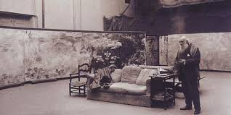 | L’idée, la réalisation et le travail de l’œuvre. Projet de l’œuvre : modalités et moyens du passage du projet à la production artistique, diversité des approches. | Paul Cézanne, La Montagne Ste Victoire, représentée plus de quatre vingt fois entre 1885 et 1905 | Monet : remanie le jardin et fait creuser un étang → inspiration dès 1890 pour sa série des nymphéas.  - petit tableau peint sur le motif, grand en atelier  - proposition de lui dédier deux salles dans le Musée de l’Orangerie  Point commun : - plusieurs collections/séries  - inspiration de paysage naturelle (et réel)  - matérialité des couleurs et sensations
 | Théâtralisation de l’œuvre et du processus de création. | David Hockney, A Year in Normandy, Musée de l'Orangerie, 2021. Panorama, frise, cycle | -jeux sur les données sensibles, spatiales, sonores et implication ou non d’un public.  - décorum, contextualisation fictive, scénarimage (récit scénographique) proposé au public.  - « La Nuit du Quatuor » → récital au Musée devant les nymphéas  Point commun : -capture des effets de lumières et des changements climatiques  - pas que le printemps mais toute une année  - monumental  - cycle narratif
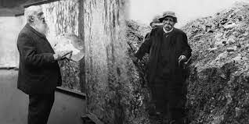 | L’artiste et la société : faire œuvre face à l’histoire et à la politique. | Pablo PICASSO,Guernica,1937,huile sur toile 349x777cm,Musée Reine Sofia, Madrid | Point commun : - décident d’offrir leur œuvres pour un évènement important  - dénonce un fait/ célèbre une fête  - impacté par leur entourage  -son ami politique Georges Clemenceau  - commande du gouvernement espagnol républicain pour une peinture murale

